台灣省土木技師公會 函
免 用 印 信
100年3月11日
(100)省土技字第1026號
附 件：無
受文者：全體會員
主 旨：有關營造業之專任工程人員兼任鑑定工作者，敬請惠予填報下列資料，俾利據以造冊送內政部認可，請 查照。
說 明：
一、本會曾於100年2月23日以（100）省土技字第0575號函彙報名冊，唯依據內政部100年3月8日內授營中字第1000801945號函略以「…營造業專任工程人員於辦理兼任業務、職務前，應告知其受聘之營造業負責人」，故需重新調查。
二、另依營造業法第34條之說明二第一款第（三）項：「有關專任工程人員兼任相關公會指派或輪派之鑑定工作，請各該公會訂定作業規定，且由各該公會每年統一造冊（內容包括兼任業務或職務之內容、起迄時間等）送本部申請認可」。
二、敬請填寫如下之調查表，並於100年3月22日（二）前傳真或郵寄公會，俾便重新彙整報請內政部認可。
三、本會承辦人員聯絡電話：(02)8961-3968轉133 游玉如小姐、傳真：(02)29641159、29634076。
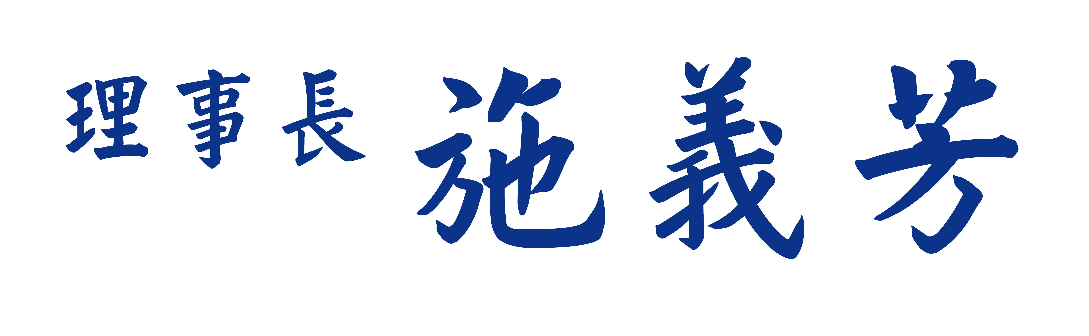
台灣省土木技師公會
民國100年受聘於營造業之專任工程人員兼任鑑定業務者
【調查表】
會員證號 | 姓 名 | 服務機構 | 請務必勾選，方能彙報 | 聯絡電話
 |  |  | □兼任業務、職務前已先行告知營造業負責人 | o：  H：  行動：

